**INSTITUCIÓN EDUCATIVA “LA SAGRADA FAMILIA”**

**EJERCICIOS “LOS CONECTORES LÓGICOS”**

1. Lee atentamente la siguiente noticia y completa las tablas:



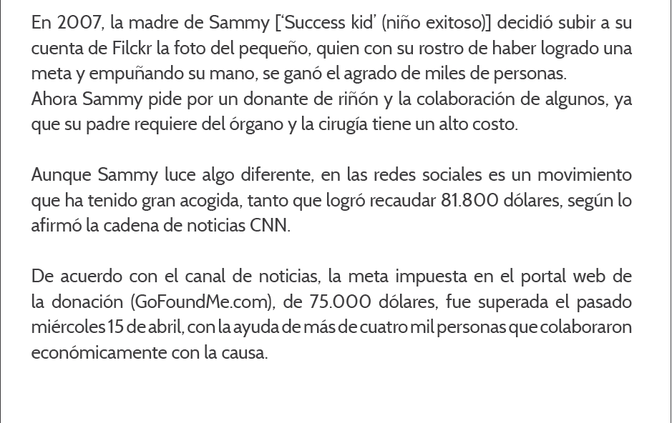

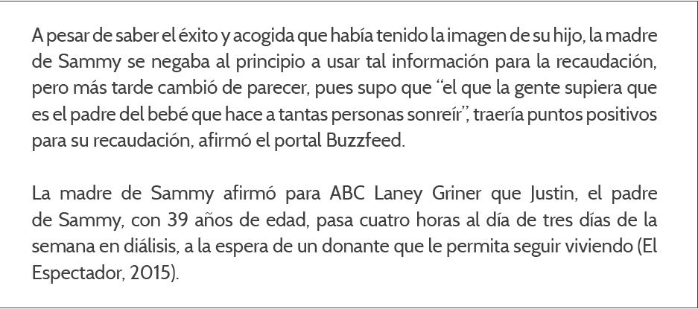

Completa la tabla con dos conectores de causa efecto que encuentres en la anterior noticia.

|  |  |  |
| --- | --- | --- |
| CONECTOR | CAUSA | CONSECUENCIA |
|  |  |  |
|  |  |  |

Completa la tabla con dos conectores de Oposición que encuentres en la anterior noticia.

|  |  |  |
| --- | --- | --- |
| CONECTOR | IDEA 1 | IDEA 2 |
|  |  |  |
|  |  |  |

1. Lee la siguiente noticia y completa la tabla ubicando dos conectores de oposición:

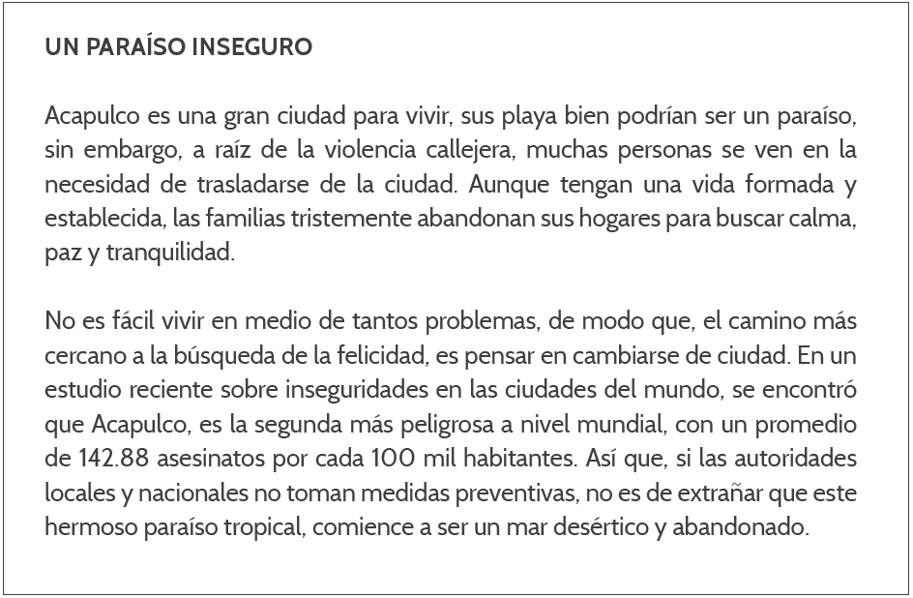

|  |  |  |
| --- | --- | --- |
| CONECTOR | IDEA 1 | IDEA 2 |
|  |  |  |
|  |  |  |

Ahora ubica dos conectores que indiquen Problema-Solución:

|  |  |  |
| --- | --- | --- |
| CONECTOR | PROBLEMA | SOLUCIÓN |
|  |  |  |
|  |  |  |

1. Completa las siguientes oraciones con el conector que corresponda.

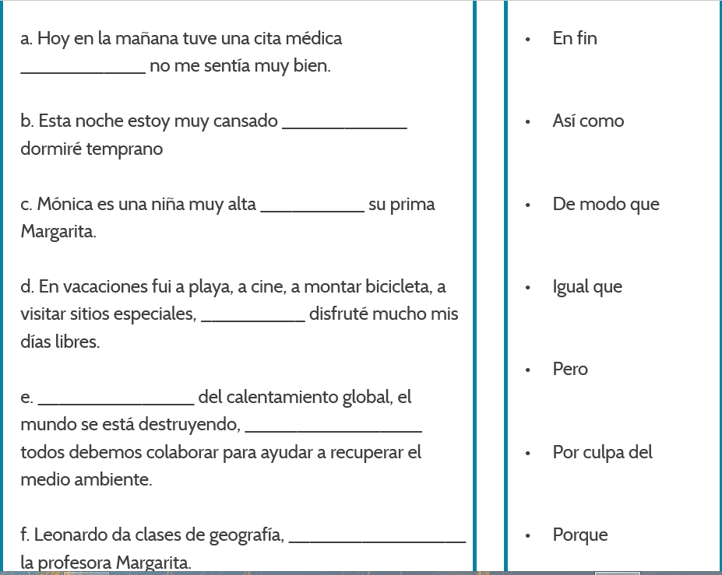

1. Escribe al frente de cada definición el tipo de conector que le corresponde. Escógelos de la tabla azul.

